Smlouva o výpůjčce
uzavřená dle § 2193 až § 2200 občanského zákoníku č. 89/2012 Sb., v platném znění

Číslo smlouvy: 8/2017 Datum vrácení: 28. 2. 2018

Čl. I
Smluvní strany

půjčitel:  zastoupena:  IČO:  adresa: | Oblastní muzeum v Mostě, příspěvková organizace  Mgr. Michalem Soukupem, ředitelem  00080730  Československé armády 1360, 434 38 Most
(dále jen „půjčitel“)

vypůjčitel:  zastoupena:  IČO:  adresa: | Muzeum Brněnska, příspěvková organizace  Mgr. Antonínem Rečkem, ředitelem  00089257  Porta Coeli 1001, 666 02 Předklášteří
(dále jen „vypůjčitel“)

Uzavřely níže uvedeného dne, měsíce a roku tuto smlouvu o výpůjčce

Čl. II.
Předmět smlouvy

Předmětem této Smlouvy o výpůjčce 8/2017 je časově omezená bezplatná výpůjčka sbírkového předmětu (dále jen „předmět výpůjčky“), který je zapsán v Centrální evidenci sbírek (CES) Ministerstva kultury ČR dle zákona č. 122/2000 Sb., o ochraně sbírek muzejní povahy, v platném znění, uvedených v seznamu předmětu výpůjčky této smlouvy (viz příloha č. 1: Seznam předmětu výpůjčky), který je její nedílnou součástí.

Čl. III.
Účel výpůjčky

- Předmět výpůjčky je vypůjčiteli zapůjčen za podmínek dále uvedených, a to k účelu:
vystavení v multimediální expozici Bitva tří císařů Slavkov / Austerlitz 1805 v Památníku Mohyla míru, na adrese K Mohyle míru 200, 664 58 Prace. Vypůjčitel nesmí bez souhlasu půjčitele předmět výpůjčky umístit na jiném než sjednaném místě, ledaže by to bylo nezbytně nutné k odvrácení hrozící škody na zapůjčených sbírkových předmětech.
2. Vypůjčitel je oprávněn předmět výpůjčky užívat pouze ke sjednanému účelu a k jinému účelu není oprávněn jej použít. Vypůjčitel nesmí přenechat předmět výpůjčky k užívání třetí osobě, nebo jiným způsobem svěřit či převést do dispozice třetí osoby.
3. Vypůjčitel prohlašuje, že je mu znám fyzický stav předmětu výpůjčky a že majetek je vypůjčen ve stavu
vhodném pro účel výpůjčky dle ustanovení v odst. 1 tohoto článku.

Čl. IV.
Doba výpůjčky

- Půjčitel přenechává vypůjčiteli touto smlouvou v příloze č. 1 uvedený předmět výpůjčky do bezplatného užívání na dobu určitou od okamžiku podpisu „Protokolu o převzetí a vrácení předmětu výpůjčky“ (dále jen „předávací protokol“ nebo „protokolární předání“) dle čl. V., odst. 1 této smlouvy do 28. 2. 2018. O případné prodloužení doby výpůjčky musí vypůjčitel požádat písemně nejméně 20 dní před původním datem ukončení výpůjčky. Je však výhradně věcí půjčitele, zda žádosti vyhoví.
- Půjčitel má právo z vážných důvodů žádat okamžité vrácení předmětu výpůjčky i před uplynutím smluvené doby, bez jakéhokoli dalšího nároku ze strany vypůjčitele. Vážným důvodem je především vlastní potřeba půjčitele, nepředvídané zhoršení fyzického stavu předmětu výpůjčky, nebo nedodržení smluvních podmínek vypůjčitelem. Vypůjčitel nemá právo, bez ohledu na okolnosti, ponechat předměty ve svém držení, jestliže byl požádán o jejich vrácení.
- V případě odstoupení půjčitele od smlouvy, je vypůjčitel povinen předmět výpůjčky vrátit půjčiteli, nejpozději do deseti pracovních dnů.

Čl. V.
Práva a povinnosti smluvních stran

- Předmět výpůjčky bude přebírán a předáván vždy na základě podpisu předávacího protokolu, který je nedílnou součástí této smlouvy. Předávací protokol musí být datován a podepsán jak při převzetí předmětu výpůjčky od půjčitele, tak při zpětném předání půjčiteli.
- Vypůjčitel je povinen ve sjednaném termínu, místě a sjednaným způsobem předmět výpůjčky převzít a po skončení výpůjčky půjčiteli vrátit, a to vždy na své náklady. Vypůjčitel se musí podřídit požadavkům půjčitele na způsob použití a typu ochranných obalů, přepravy a transportu majetku, jakož i požadavkům na termín přepravy a případných prací spojených s adjustací věcí do ochranných obalů.
- Vypůjčitel zajistí po dobu výpůjčky na své náklady odborný dozor a zavazuje se učinit dostatečná bezpečnostní, klimatizační, popř. další opatření, aby nedošlo k poškození či zcizení předmětu výpůjčky.
- Vypůjčitel je povinen na požádání sdělit půjčiteli údaje o místě, kde se zapůjčené sbírkové předměty nachází, v jakém stavu, popř. další údaje, které si půjčitel vyžádá. Vypůjčitel musí umožnit půjčiteli prohlídku předmětu výpůjčky včetně způsobu jeho zabezpečení, účinně s ním spolupracovat při výkonu kontroly a umožnit mu přístup k předmětu výpůjčky včetně pořizování jeho obrazové dokumentace. Případné potřebné změny systému instalace jednotlivých předmětů budou realizovány na náklad vypůjčitele.
- Vypůjčitel se zavazuje, že nebude provádět jakékoliv změny či úpravy předmětu výpůjčky s výjimkou těch, které budou předem projednány s půjčitelem, a dále se zavazuje, že nebude s předmětem výpůjčky bez vědomí půjčitele nijak manipulováno.
- Vypůjčitel se zavazuje dodržovat všechna ustanovení autorského zákona č. 121/2000 Sb. Vypůjčitel se zavazuje, že předmět výpůjčky nebude bez souhlasu půjčitele vypůjčitelem publikován, profesionálně fotografován, filmován, či jinak zaznamenáván, nebudou pořizovány jeho kopie, nebude provozován atd. Reprodukování předmětu výpůjčky je možné pouze pro účely nekomerční propagace a dokumentace expozice. Vypůjčitel se zavazuje, že ve všech tiskovinách a dokumentaci expozice bude uvedena spoluúčast půjčitele. U vystaveného předmětu výpůjčky uvede jako půjčitele Oblastní muzeum v Mostě, p. o.
- Vypůjčitel je povinen oznamovat půjčiteli veškeré rozhodné skutečnosti, týkající se předmětu výpůjčky, které vzniknou během doby užívání dle této smlouvy (poškození, ztráta, zničení, krádež, přemístění předmětu z bezpečnostních důvodů apod.), a to okamžitě poté, kdy tyto skutečnosti nastanou.

Čl. VI.
Odpovědnost za škodu

- Vypůjčitel po celou dobu výpůjčky od okamžiku převzetí až do okamžiku zpětného předání předmětu výpůjčky na základě předávacího protokolu odpovídá půjčiteli za jakékoliv poškození, zkázu, zneužití nebo ztrátu předmětu výpůjčky až do výše jeho pojistné částky bez ohledu na příčiny, okolnosti či původce jejich vzniku. Vznik nároku na náhradu škody není dotčen výpovědí či odstoupením od této smlouvy.
- V případě, že by došlo k jakékoli změně stavu, poškození, zničení nebo ztrátě předmětu výpůjčky, musí vypůjčitel okamžitě písemně informovat půjčitele a sepíše s ním Protokol/y o stavu předmětu výpůjčky.
- Pro případ zničení či nevrácení majetku se cena majetku sloužící k odškodnění půjčitele odvíjí od pojistné částky. Pojistná částka předmětu výpůjčky je stanovená na 60.000 Kč. Vyčíslení škody závisí od charakteru poškození a nákladu na restaurování stanovené soudním znalcem v příslušném oboru na základě oboustranné dohody smluvních stran. Takto stanovená částka je splatná ve lhůtě do jednoho měsíce po ukončení restaurátorských prací. Vypůjčitel se zavazuje škodu uhradit do tří dnů od písemné výzvy půjčitele pod smluvní pokutou ve výši 0,1 % z pojistné částky za každý započatý den z prodlení. Uhrazením smluvní pokuty není dotčen nárok půjčitele na náhradu škody. Vznik nároku na náhradu škody či uhrazení smluvní pokuty není dotčen výpovědí či odstoupením od této smlouvy.
- Vypůjčitel zajistí na své náklady pojištění sbírkových předmětů dle seznamu předmětu výpůjčky této smlouvy proti všem rizikům na jejich přepravu a celou dobu pobytu.

Čl. VII.
Další ujednání

- Veškeré smluvní vztahy, které nejsou upraveny touto smlouvou, a veškeré smluvní vztahy vzniklé na základě této smlouvy se řídí zák. č. 89/2012 Sb., občanského zákoníku, v platném znění.
- Tato smlouva nabývá účinnosti podpisem obou smluvních stran a řádným protokolárním předáním předmětu výpůjčky. Povinnosti vypůjčitele zanikají až fyzickým vrácením předmětu výpůjčky a jeho řádným protokolárním předáním.
- Smlouva je vyhotovena na 5 stranách, ve dvou stejnopisech s platností originálu, z nichž každá ze smluvních stran obdrží po jednom exempláři. Jakékoliv změny této smlouvy lze provádět pouze formou písemných postupně číslovaných dodatků na základě dohody obou smluvních stran, jinak jsou veškeré změny či doplňky neplatné.
- Smluvní strany shodně prohlašují, že tato smlouva byla uzavřena podle jejich pravé
a svobodné vůle, nikoliv v tísni, ani za nápadně nevýhodných podmínek, na důkaz čehož připojují své vlastnoruční podpisy.

V Mostě dne: | V Brně dne:
Mgr. Michal Soukup  ředitel  Oblastního muzea v Mostě, p. o. | Mgr. Antonín Reček  ředitel  Muzeum Brněnska, p. o.

……………………………………  podpis a razítko půjčitele | ……………………………………….  podpis a razítko vypůjčitele

Příloha č. 1: Seznam předmětu výpůjčky

Pořadové číslo | Evidenční číslo exponátu | Exponát | Pojistná částka
1 | inv. číslo Hz 105 | Šavle pro lehkou kavalerii AN IX, Francie. | 60.000 Kč

Celkem 1 ks

Fotografie předmětu výpůjčky:

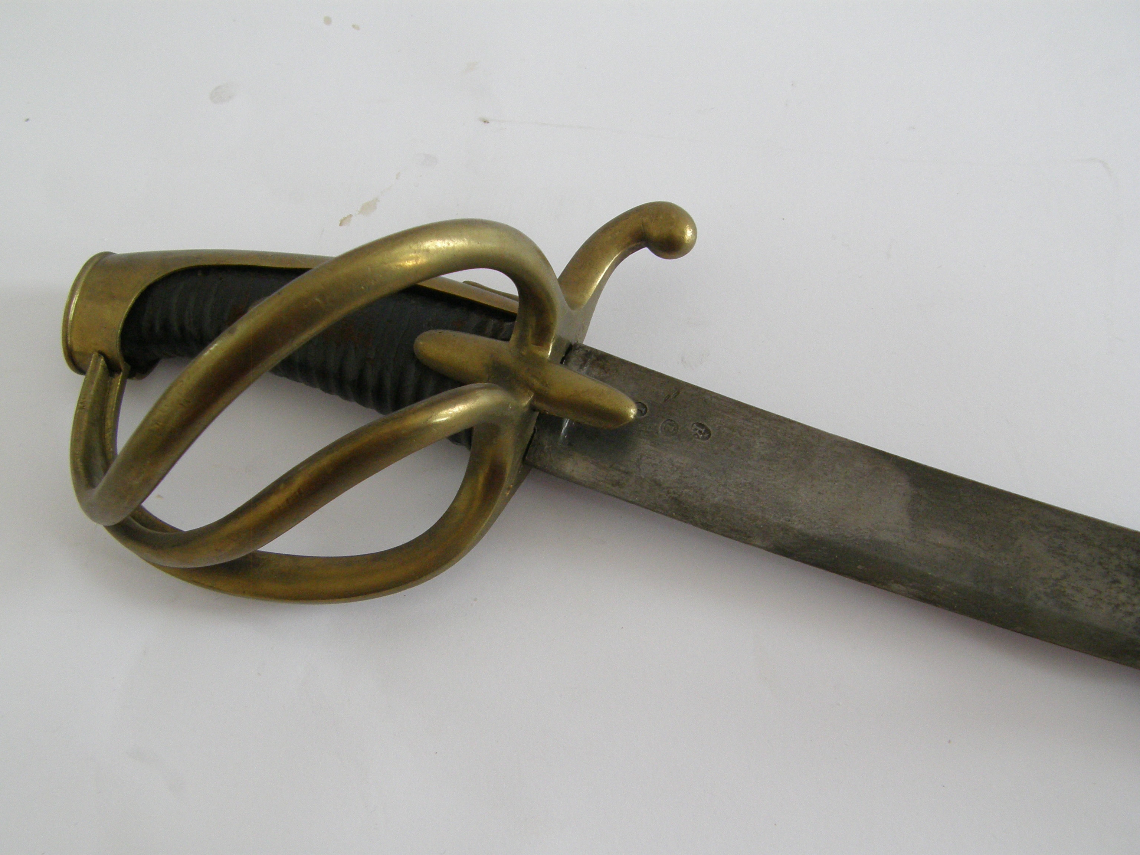

Příloha č. 2: Protokol o převzetí a vrácení předmětu výpůjčky ke Smlouvě o výpůjčce č. 8/2017

mezi

Oblastním muzeem v Mostě, příspěvkovou organizací
a
Muzeeum Brněnska, příspěvkovou organizací

Předmět výpůjčky převzal vypůjčitel dne: ….………………………….

……………………………………………………………………………………………….
Za Muzeum Brněnska, p. o. - Jméno, podpis a razítko

Předmět výpůjčky převzal zpět půjčitel dne: ……………………….….

…………………………………………………………………………………………………
Za Oblastní muzeum v Mostě, p. o. - Jméno, podpis a razítko

Záznam Oblastního muzea v Mostě o vrácení sbírkových předmětů:

Všechny vypůjčené předměty vráceny v pořádku:

při zpětném převzetí zjištěny tyto závady:

………………………………………………………………………………………
(podpis přebírajícího zaměstnance OMM)

